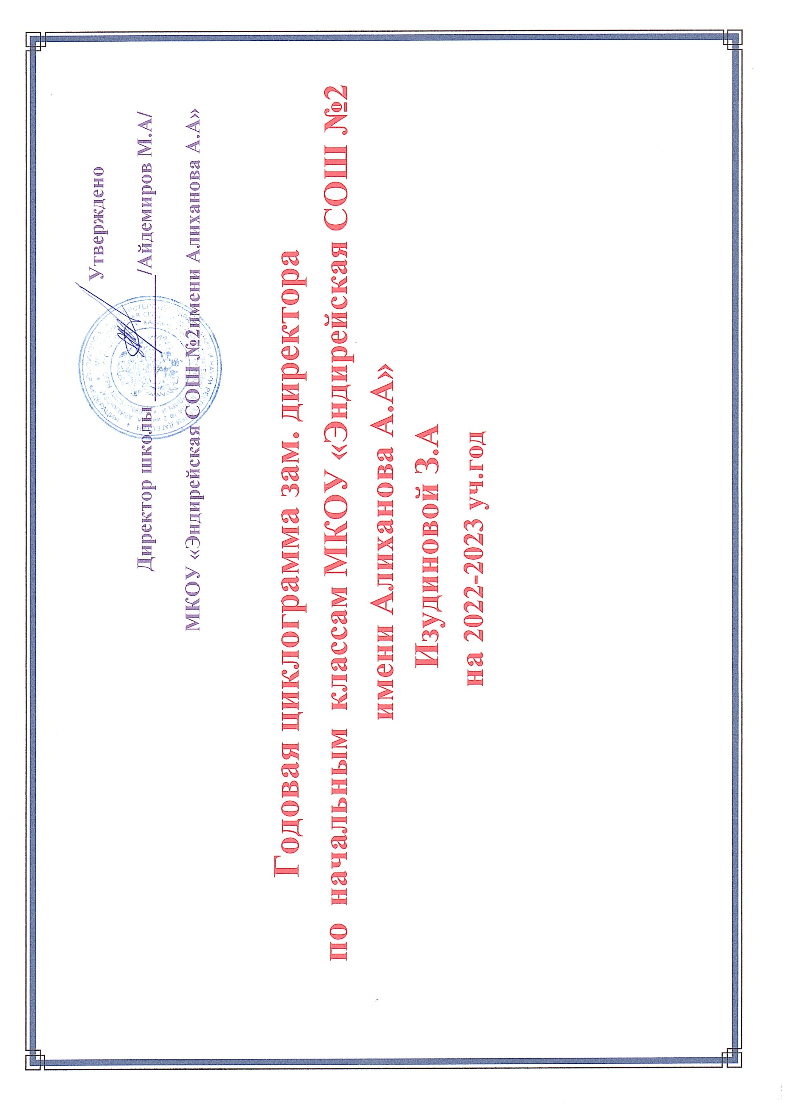

**Цели и задачи на 2022-2023 учебный год:**

1. Обеспечивать качество, эффективность, доступность, открытость и вариативность образовательных услуг.
2. Использовать в работе модели учета индивидуального прогресса обучающегося и педагога.
3. Использовать на качественно новом уровне формы и методы работы с одаренными, слабоуспевающими, имеющими проблемы со здоровьем детьми.
4. Обогащать традиционную классно-урочную систему активными способами организации учебной, познавательной и развивающей деятельности – конференциями, учебными играми, проектами, фестивалями, образовательными экспедициями, включающими детей в процессы мыслекоммуникации , необходимые новой школе будущего.
5. Формировать здоровьесберегающую образовательную среду, обеспечивающую сохранение здоровья участников образовательного процесса.
6. Формировать духовно-нравственные основы развития и социализации личности в поликультурной среде на основе толерантного подхода.
7. Создавать условия для продуктивного использования ресурса детства в целях получения образования, адекватного творческой индивидуальности личности и её позитивной социализации.
8. Развивать систему мотивации педагогических и управленческих кадров.

**Первая четверть**

**Август**

1. Корректировка учебного плана.
2. Составление пояснительной записки к учебному плану.
3. Учет учащихся по классам.
4. Оформление личных дел вновь прибывших учащихся.
5. Уточнение кадрового состава школы, распределение учебной нагрузки.
6. Составление расписания учебных занятий, элективных курсов и кружковых занятий.
7. Подготовка к августовскому педсовету.
8. Оформление распорядительной документации к началу нового учебного года.
9. Планирование методической работы и повышения квалификации педагогических работников, планирование работы МС..
10. Организация участия учителей в предметных неделях..
11. Уточнение списка должностных обязанностей, номенклатуры дел завуча, циклограммы на учебный год.
12. Состояние учебных кабинетов.

15.Совещание при завуче, совещание МС.

**Сентябрь**

Сентябрь

1. Проведение инструктажа педагогов по порядку ведения школьной

документации.

1. Оформление журнала по внеурочной деятельности и классных журналов (распределение страниц классных журналов).
2. Оформление графика контрольных работ.
3. Корректировка учебных программ. Контроль календарно-тематического планирования, его соответствия госстандартам.
4. Организация индивидуального обучения.
5. Корректировка расписания учебных занятий.
6. Посещение уроков молодых специалистов с целью оказания методической помощи.
7. .. Составление графика административных работ на год
8. . Организация коррекционно-консультативного дежурства
9. . Совещание при завуче, совещание МС
10. Проверка и утверждение тематических планов

13. Проверка поурочных планов.

Октябрь

1. Классно-обобщающий контроль в 4 классе.
2. Работа с отстающими, предупреждение неуспеваемости.
3. Обеспечение участия учащихся в школьном туре олимпиад.
4. Проверка журналов. Система опроса (накопление оценок, регулярность проверки знаний, соотношение текущих оценок и оценок за контрольные работы, отслеживание прохождения программ).
5. Работа с детьми, имеющими высокую мотивацию к учебно-познавательной деятельности.
6. Организация системы наставничества.
7. Посещаемость занятий в выпускных 4 классах.
8. Проверка прохождения государственных программ и их практической части.
9. Состояние дисциплины и посещаемости в 1-4 классах.
10. План окончания 1 четверти (последний день, выставление оценок, отчеты учителей).

12. Прием отчетов классных руководителей и учителей по итогам 1

четверти.

13.Анализ учебной работы за 1 четверть.

14.Совещание при завуче, совещание МС.

**Вторая четверть**

**Ноябрь**

1. Выявление слабоуспевающих, неуспевающих учащихся, окончивших

первую четверть с одной тройкой.

1. Собеседование с учителями, имеющими неуспевающих по итогам первой четверти.
2. Определение направлений работы по предупреждению неуспеваемости.
3. Классно-обобщающий контроль в 4 классе.
4. Посещение уроков аттестующихся учителей.
5. Посещение уроков в выпускных классах.
6. Проверка состояния рабочих тетрадей.
7. Проверка знаний нормативных документов. Проверка выполнения решений педсовета.
8. Контроль условий, способствующих сохранению и укреплению здоровья учащихся (соблюдение санитарно-гигиенических условий обучения в спортивном зале и в классных кабинетах.).
9. Проверка состояния работы молодых и вновь прибывших специалистов.

11. Совещание при завуче, совещание МС.

**Декабрь**

1. Посещение уроков аттестующихся учителей.
2. Проверка ЗУН учащихся на конец первого полугодия по предметам
3. Проверка журналов, своевременности выставления в журнал оценок за письменные работы. Проверка записей в журнале о материале, пройденном на уроке. Составление справки.
4. Анализ пропущенных уроков за первое полугодие.

6.Степень обученности учащихся 1 полугодие.

7. Проверка выполнения графика контрольных работ.

9. Прием отчетов классных руководителей, учителей по итогам первого полугодия.

10.Подготовка и проведение предметной недели.

11.Совещание при завуче, совещание МС.

13. Анализ учебной работы за 1 полугодие.

14. Подготовка к педсовету. (Итоги 1 полугодия)

**Третья четверть**

**Январь**

1. Анализ проведения и результатов итоговых работ за первое полугодие.
2. Проверка классных журналов (выполнение учебных программ по всем предметам за полугодие, объективность выставления четвертных и полугодовых оценок). Составление справки. Собеседование с учителями.
3. Анализ участия школы в районных мероприятиях.
4. Состояние работы элективных курсов и кружковых занятий.
5. Посещение уроков в 1-х и 4-х классах.
6. Определение дозировки домашнего задания нормам.
7. Работа с родителями слабоуспевающих и неуспевающих учащихся.
8. Проверка работы учителей, имеющих неуспевающих по предмету.
9. Проведение мер по ликвидации учебной перегрузки (анкетирование, справка).
10. Знакомство с применением ИКТ на уроках, повышение педагогического мастерства.
11. Организация внеурочной деятельности в 1-4 классах.

12.Совещание при завуче, совещание МС.

**Февраль**

1. Работа с отстающими учащимися и учащимися, имеющими одну тройку по итогам первого полугодия.
2. Знакомство с выпускниками начальной школы. Организация учебного процесса в 4 классе.
3. Проверка готовности учащихся 4 класса к обучению в среднем звене ..
4. Состояние тетрадей (К/Р).
5. Состояние формирования коммуникативной компетенции в 4 классах.
6. Посещение уроков аттестующихся учителей.
7. Проверка дозировки домашнего обучения.
8. Проверка готовности учащихся 4 класса к средней школе, выяснение образовательных намерений

9.Совещание при завуче, совещание МС.

**Март**

1. Организация работы по сохранению и укреплению здоровья педагогов.
2. Анализ учебной работы за 3 четверть.
3. Прием отчетов классных руководителей и учителей по итогам учебной работы в третьей четверти.
4. Выполнение графика контрольных работ. Контроль за организацией повторения пройденного материала.
5. Степень обученности учащихся – 3 четверть.
6. Проверка классных журналов.
7. Проверка прохождения учебных программ.
8. Обмен опытом к педсовету. Посещение уроков.

9.Совещание при завуче, совещание МС.

10. Проведение ВПР В 4 классе

11.Собрание с родителями будущих первоклассников. Прием заявлений.

.

**Четвертая четверть**

**Апрель**

1.Контроль за состоянием ЗУН, прохождением учебных программ.

2.Организация повторения по учебным предметам.

3.Уточнение списков учащихся на конец учебного года

4.Проверка обеспеченности учебниками на следующий учебный год, формирование УМК.

5. Прощание с начальной школой для 4 х классов. Организация праздничной линейки..

6.Совещание при завуче, совещание МС.

7 7. Прощание с букварем 1 класс.

8 8. Прием Заявлений в ГКП..Подготовка информационных материалов.

**Май**

1. Анализ итогового контроля ЗУН и ВШК за учебный год.
2. Анализ учебной работы за 2022-2023учебный год..
3. Прием отчетов классных руководителей и учителей по итогам учебного года.
4. Проверка выполнения учебных программ. Объективность выставления годовых оценок.
5. Расстановка кадров на следующий учебный год.
6. Составление учебного плана на следующий учебный год.
7. Анализ участия школы в районных мероприятиях.
8. Проверка журналов.
9. Проверка личных дел учащихся.

10.Совещание при завуче, совещание МС.

**Июнь**

1. Итоговая проверка классных журналов, журналов индивидуальных занятий, надомного обучения перед сдачей их в канцелярию.
2. Подготовка к итоговому педсовету по результатам учебного года.
3. Составление плана внутришкольного контроля на следующий учебный год.
4. Составление плана работы на следующий учебный год.